Đến hẹn lại lên, cứ sau những ngày xuân vui tươi, ấm áp là cô trò trường Mần Non An Long chúng em lại ra sức chuẩn bị cho “Hội thi Búp Bê xinh ngoan năm 2018” mặc dù chưa có kế hoạch cụ thể. Nhưng mỗi cô, cũng như trò luôn trên tinh thần chuẩn bị. Mỗi cô chịu trách nhiệm từng mảng: cô thì trông trẻ, cô thì tập dợt, cô thì làm đồ thời trang.
Vì trường nhỏ nên số lượng CBGVNV trường cũng rất ít nên mọi công việc trong trường hầu như ai cũng đều làm, điều san sẻ lẫn nhau. Tuy vất vả là vậy, nhưng nhờ vào tinh thần tâp thể, ý thức của từng CBGVNV trường và sự phân công công việc của BGH mà tất cả các cô đều phát huy được hết khả năng của từng người.
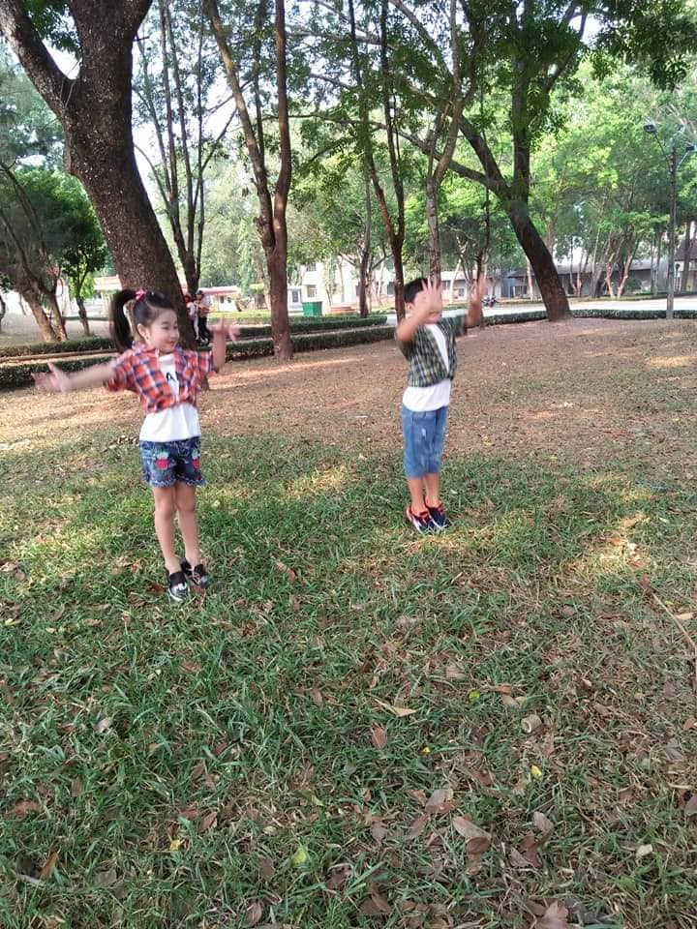
Sau đây là một số hình ảnh về sự tập luyện - chuẩn bị -tham gia cho hội thi:
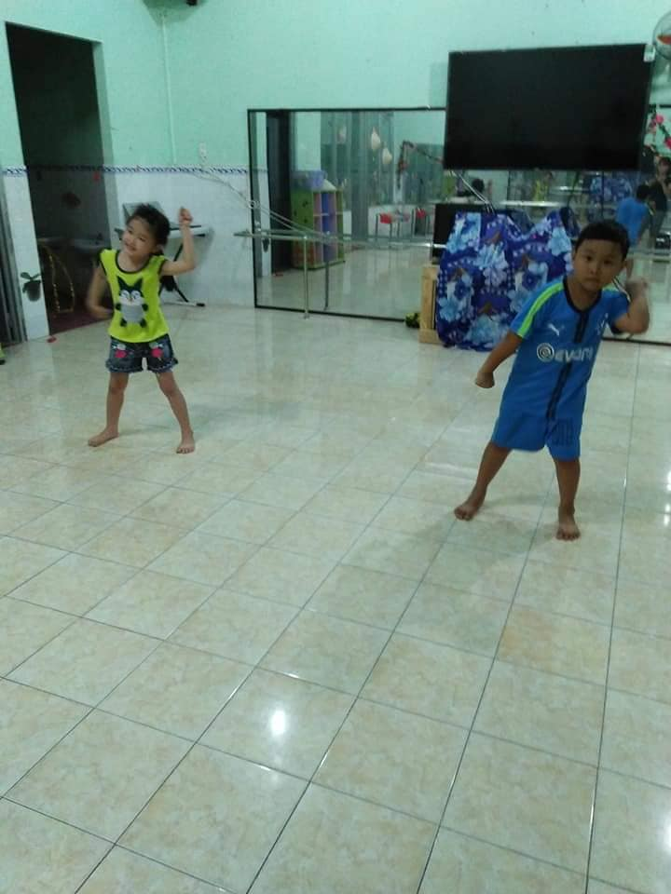

Hình ảnh: Cô trò tập luyện mọi lúc mọi nơi.
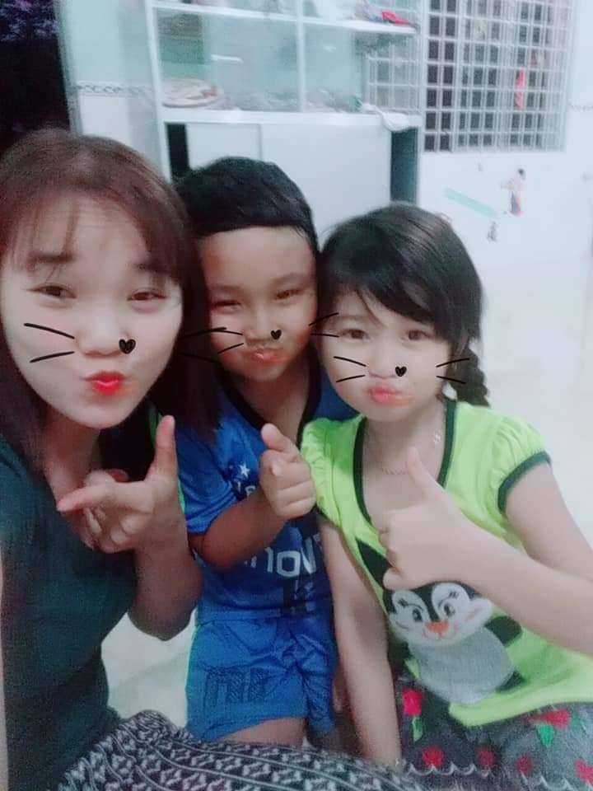
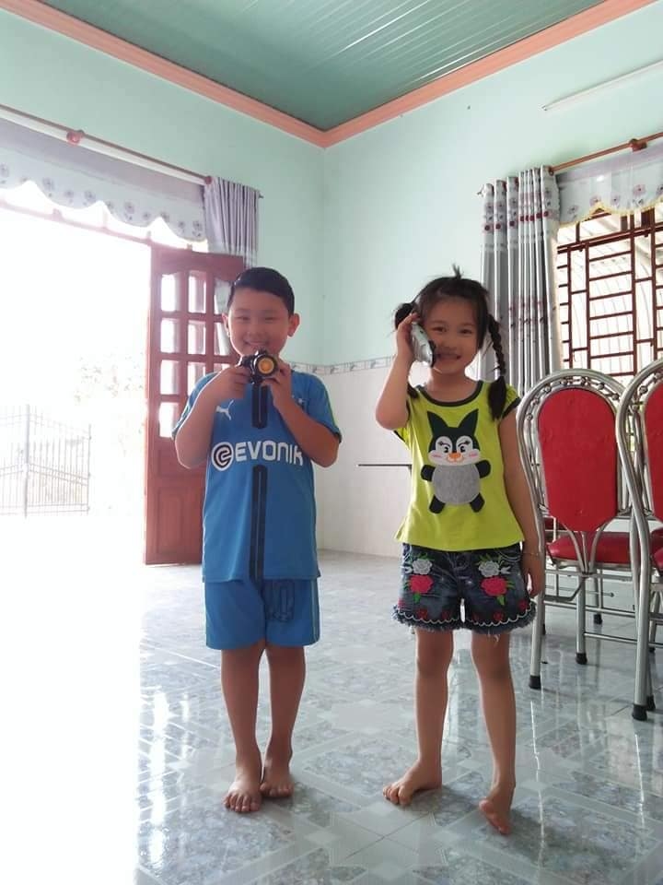

Hình ảnh: Những giờ giải lao sau khi tập luyện

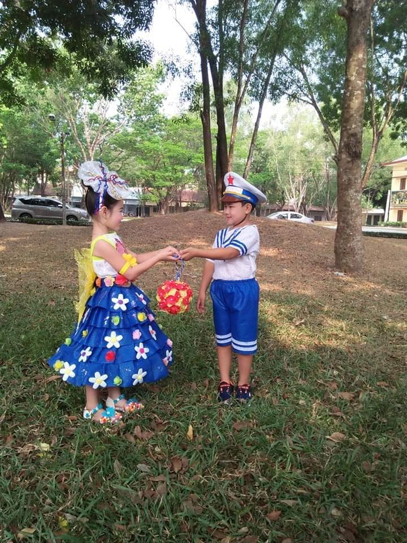
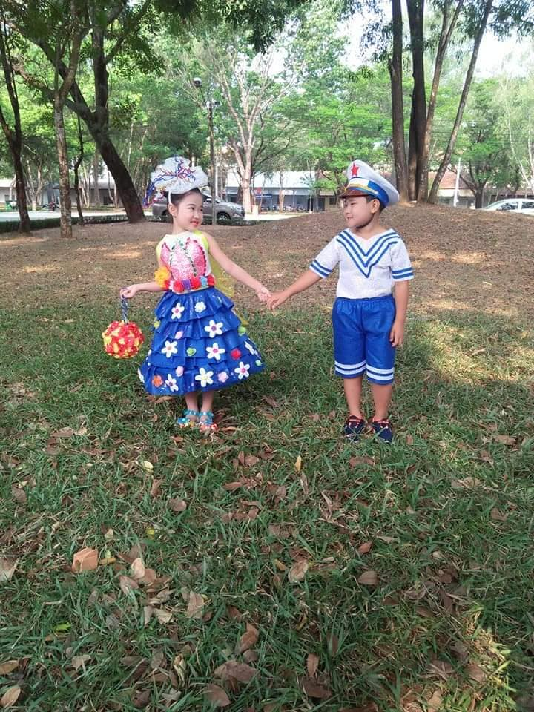

Trước giờ diễn
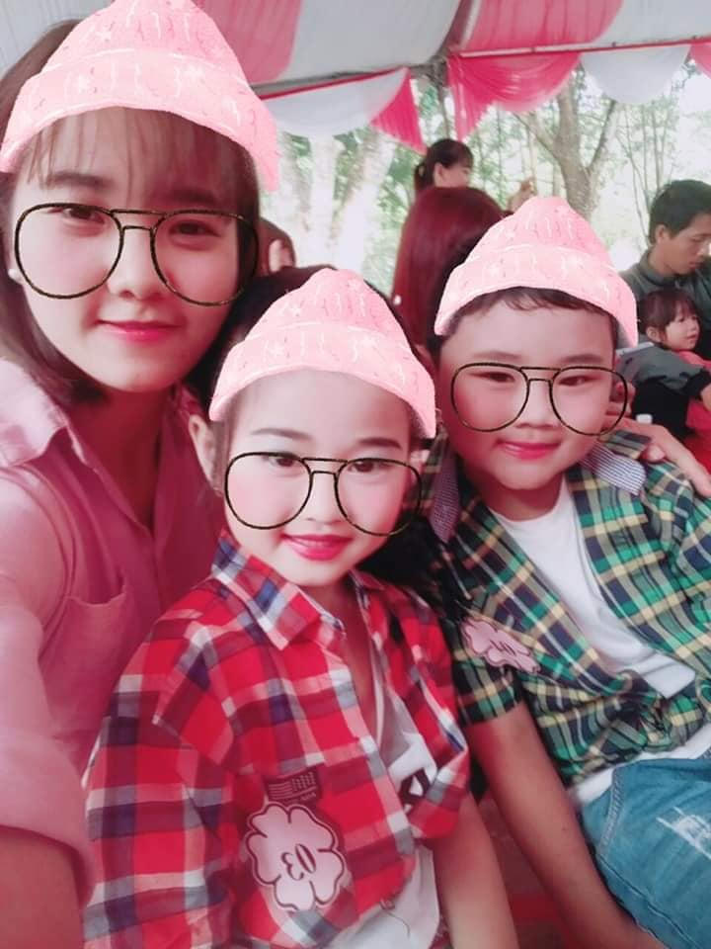
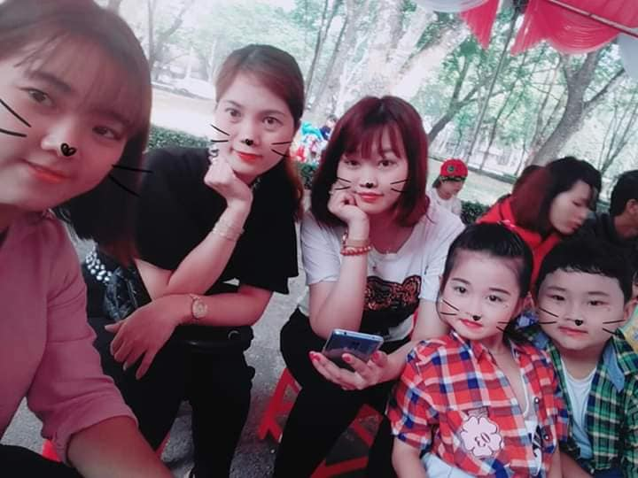

Hình ảnh: Cô trò chờ kết quả

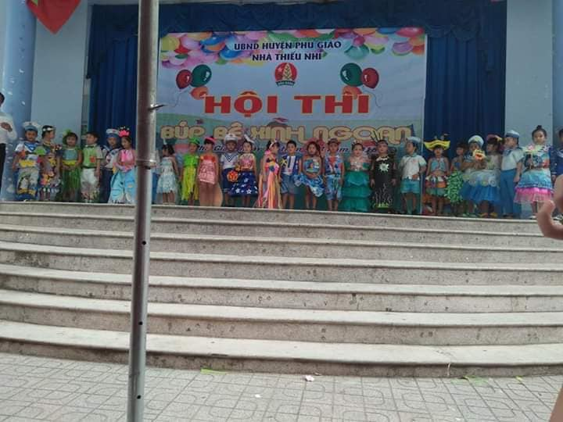
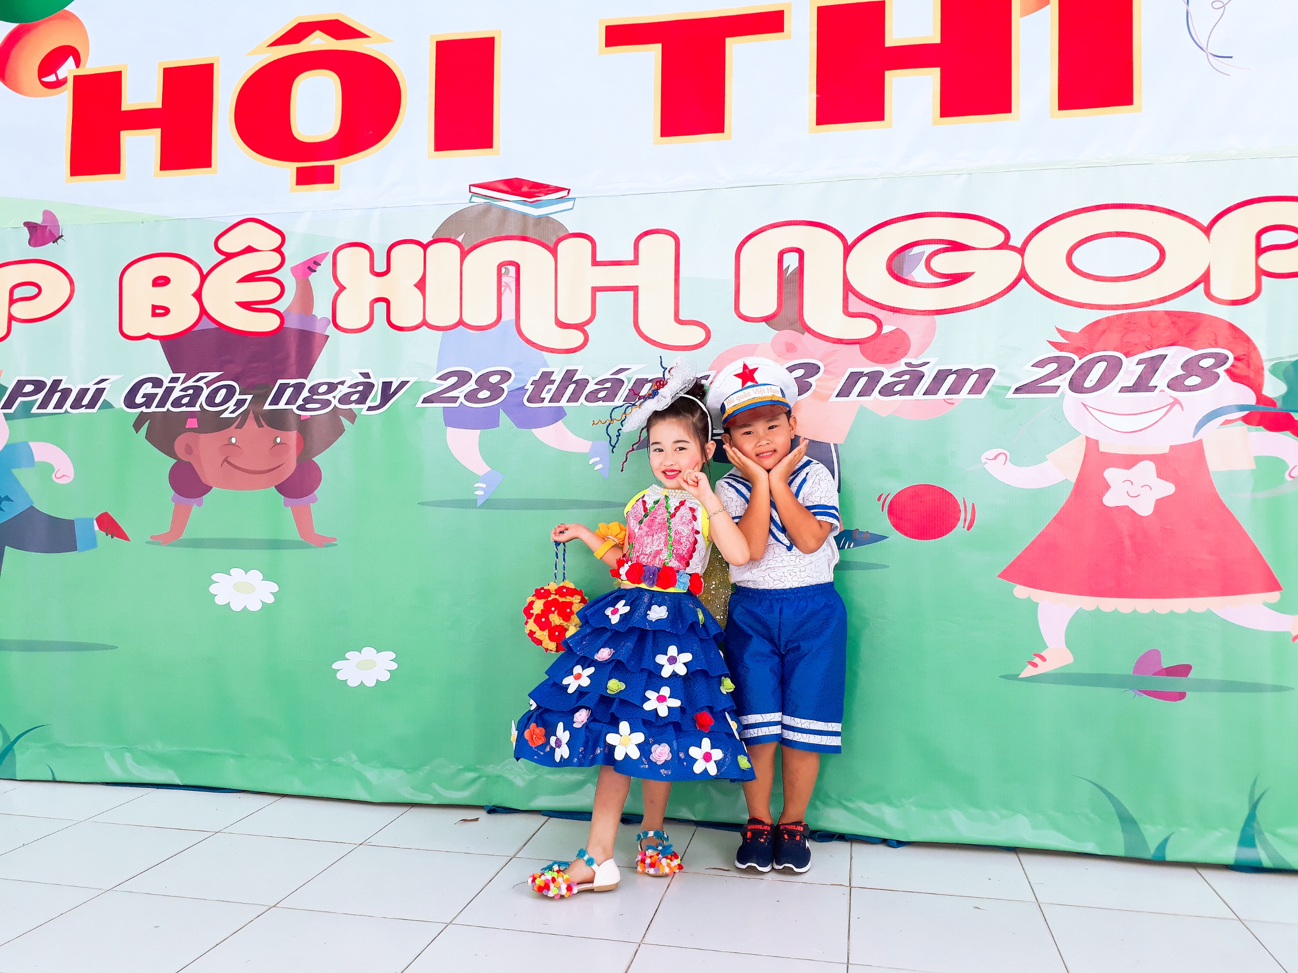

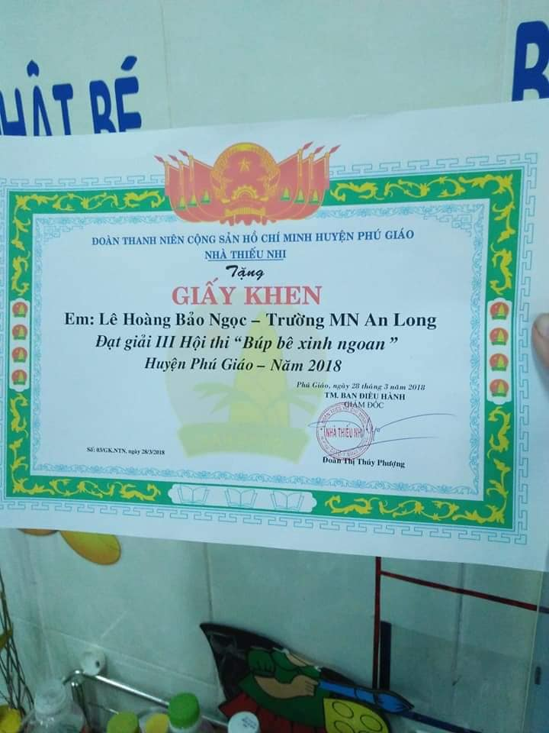
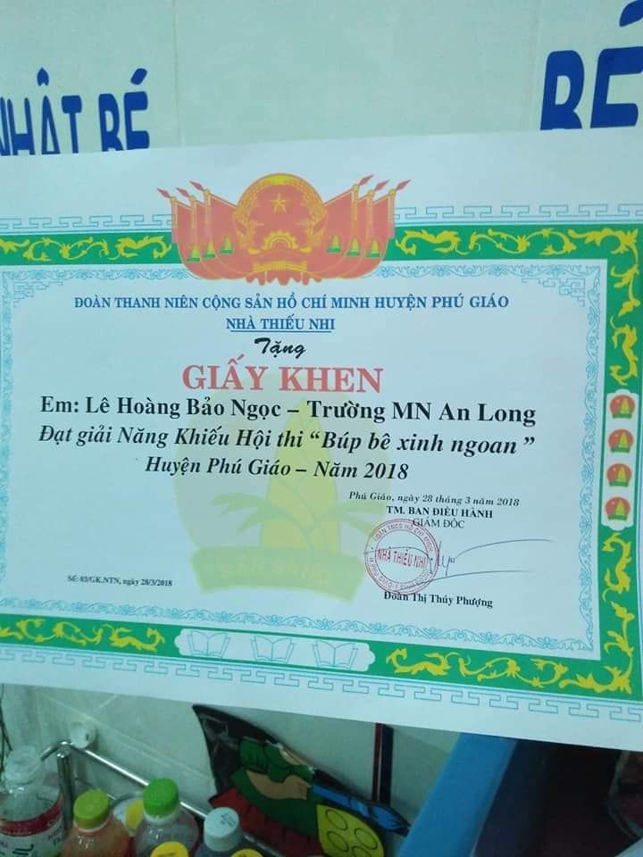

Kết quả xứng đáng với sự nỗ lực của cô và trò

Kết thúc một mùa thi thật nhều kỉ niệm, thật nhiều kết quả đáng mừng. Kính chúc tập thể cô và trò trường Mầm Non An Long luôn luôn giữ vững, phong độ, tinh thần hi sinh vì sự nghiệp giáo dục. “ Yêu tất cả trò và CBGVNV trường MN An Long” . Chúc tất cả sức khỏe!!!

